Kooperatives Lernen
Die KGS Kupfergasse ist eine innovative Grundschule, der es daran gelegen ist kooperative Lernformen innerhalb verschiedener Unterrichtssituationen einfließen zu lassen. Nach Prof. Spitzer zeigt sich der meiste Lernzuwachs durch Arbeit in Diskussionsgruppen, durch Anwendung des Gelernten und hauptsächlich durch das Unterrichten anderer.

Kooperatives Lernen ist ein Konzept für den Unterricht nach Norm und Kathy Green, das auf die Steigerung der fachlichen Bildung und des Selbstwertgefühls sowie auf die Herausbildung sozialer Kompetenzen abzielt.

Prägnante Ziele sind unter anderem:
- Die Förderung der Kommunikationsfähigkeit. Dies geschieht indem die Kinder beispielsweise lernen wie sie ihre Ergebnisse nachvollziehbar präsentieren können.
- Die Bereitschaft zur Teamarbeit, indem die Kinder erfahren von- und miteinander zu lernen.
- Erreichen eines hohen Aktivierungsniveaus mittels gezielter Methoden in strukturierten Lerngruppen.

Kommunikation, Kooperation und Sozialverhalten sind demnach Schlüsselbegriffe des kooperativen Lernens.

Methoden, die an unserer Schule eingesetzt werden, sind beispielsweise:
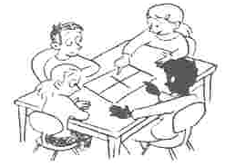
Table- Set:
Bei dieser Methode erhalten die Kinder ein Arbeitsblatt (AB), das in vier Felder geteilt ist. Jedes Kind schreibt zunächst Gedanken zum vorgegebenen Thema in sein Feld. Die gemeinsamen Ideen aller Kinder werden anschließend in der Mitte des Blattes zusammengefasst. Somit können Vorwissen und Erwartungen gesammelt werden.

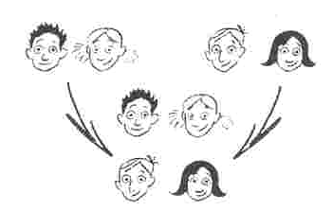
Think- Pair- Share
Bei dieser Methode wird zu einem Thema erst alleine überlegt, dann der Lerninhalt in Partnerarbeit besprochen und das Ergebnis schließlich einem zweiten Paar präsentiert. Somit können Vorwissen und Erwartungen gesammelt werden.
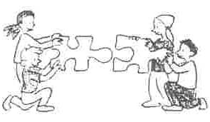
Gruppenpuzzle
Diese Methode kann bei der Bearbeitung längerer Texte mit unabhängigen Teilabschnitten eingesetzt werden. Die unterschiedlichen Abschnitte des Textes werden von unterschiedlichen Gruppenmitgliedern bearbeitet. Anschließend tauschen sie sich in Kleingruppen über die Inhalte der einzelnen Teilabschnitte aus, sodass letztendlich jedes Kind über jeden Textabschnitt informiert ist. Somit sind die Kinder aufgefordert über gerade Gelerntes zu kommunizieren.

Das Konzept des kooperativen Lernens versteht sich als Angebot von Unterrichts- und Lernstrategien zum Erwerb von fachlichen, persönlichen, sozialen und methodischen Kompetenzen. Das Lernen von Kindern wird damit ganzheitlich definiert. Es vollzieht sich, wenn es erfolgreich sein soll, auf allen vier Ebenen gleichzeitig.

Der Lehrplan für die Grundschule zeigt auf, dass die angestrebten Lernprozesse in allen Unterrichtsfächern neben dem Aufbau von fachlichen Kenntnissen die Entwicklung von grundlegenden methodischen Schlüsselqualifikationen sowie demokratisch orientierten sozialen Kompetenzen in den Blick nehmen sollen.

Bochman, Reinhard & Kirchmann, Ruth (2008): Kooperatives Lernen in der Grundschule. NDS Verlag.

